Práctica 1
Estudio de la eficiencia de algoritmos

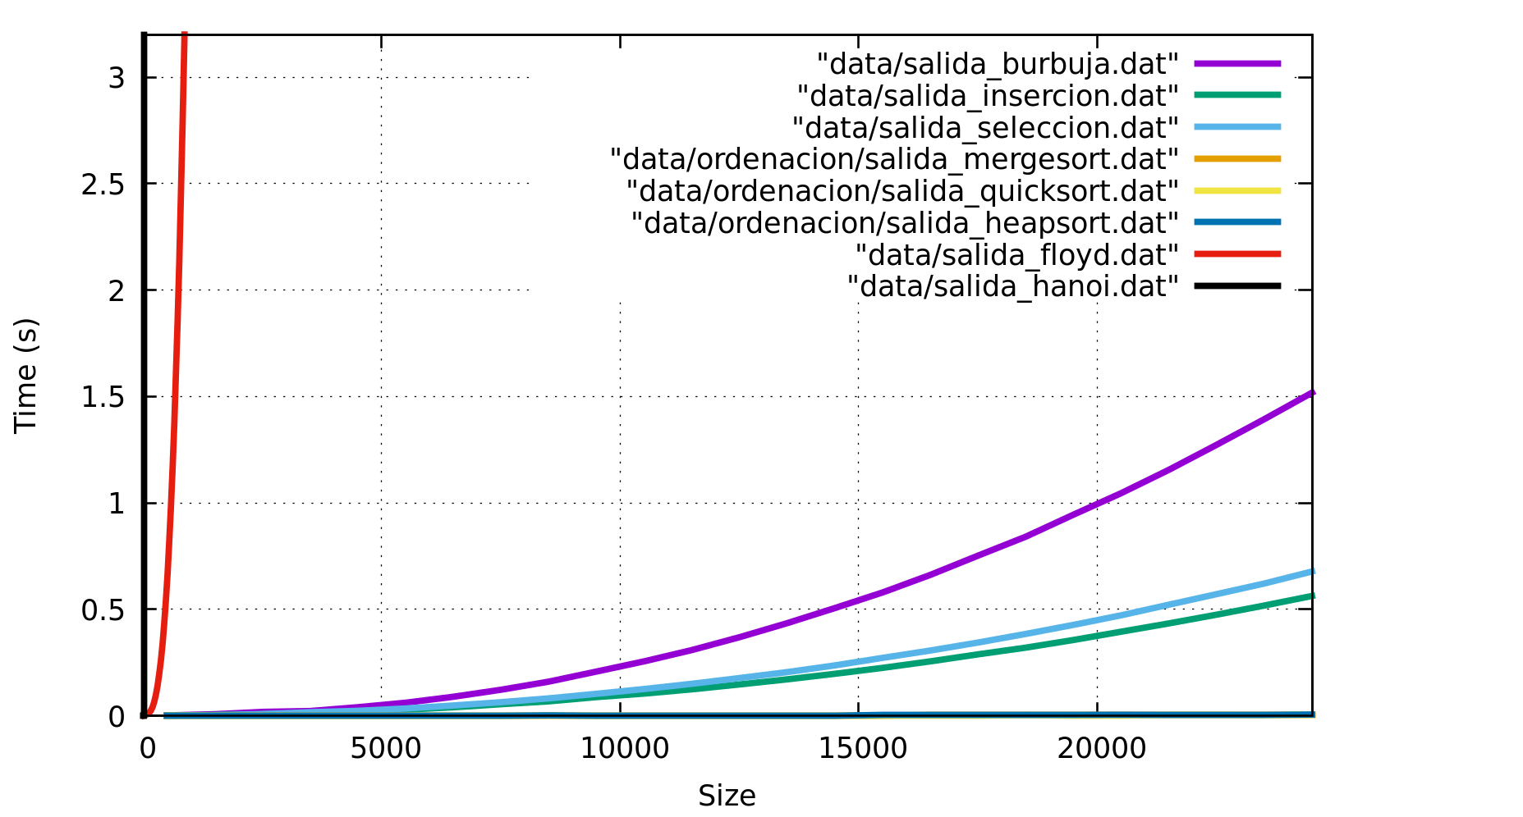

Norberto Fernández de la Higuera
Algorítmica, 2º DGIIM
Índice
Introducción 3
Eficiencia empírica 4
1- Algoritmos de ordenación 4
1.1- Orden cuadrático (O(n²)) 4
1.2- Orden n-logarítmico (O(nlog(n))) 5
1.3- Comparación 7
2- Algoritmo de Floyd (O(n³)) 8
3- Algoritmo de Hanoi (O(2n)) 9
4- Comparación total 10
Eficiencia híbrida 11
1- Algoritmos de ordenación 11
1.1- Burbuja 11
1.2- Inserción 12
1.3- Selección 13
1.4- Mergesort 13
1.5- Quicksort 15
1.6- Heapsort 15
2- Algoritmo de Floyd 16
3- Algoritmo de Hanoi 17
Uso de variaciones 18

Introducción

A lo largo del documento se expondrán los datos obtenidos durante el desarrollo de la práctica, así como tablas y gráficas que las representan (apartados de análisis empírico).
Además se estudiará el ajuste del orden de eficiencia para cada uno de los algoritmos (eficiencia empírica), a partir de las tablas anteriores, indicando el nivel de ajuste mediante el dato “varianza residual”, la cual estudia la varianza de las diferencias entre las imágenes de los puntos y la que le proporciona la gráfica (se busca que éste valor sea el mínimo posible). A su vez se intentará cambiar el tipo de ajuste, para estudiar las posibles diferencias con el original.
Para terminar, se realizará un pequeño estudio sobre la variación de la escala del tiempo debido al uso de diferentes niveles de optimización del ejecutable (en este caso se ha elegido el algoritmo de las torres de Hanoi).

Eficiencia empírica

1- Algoritmos de ordenación

1.1- Orden cuadrático (O(n²))

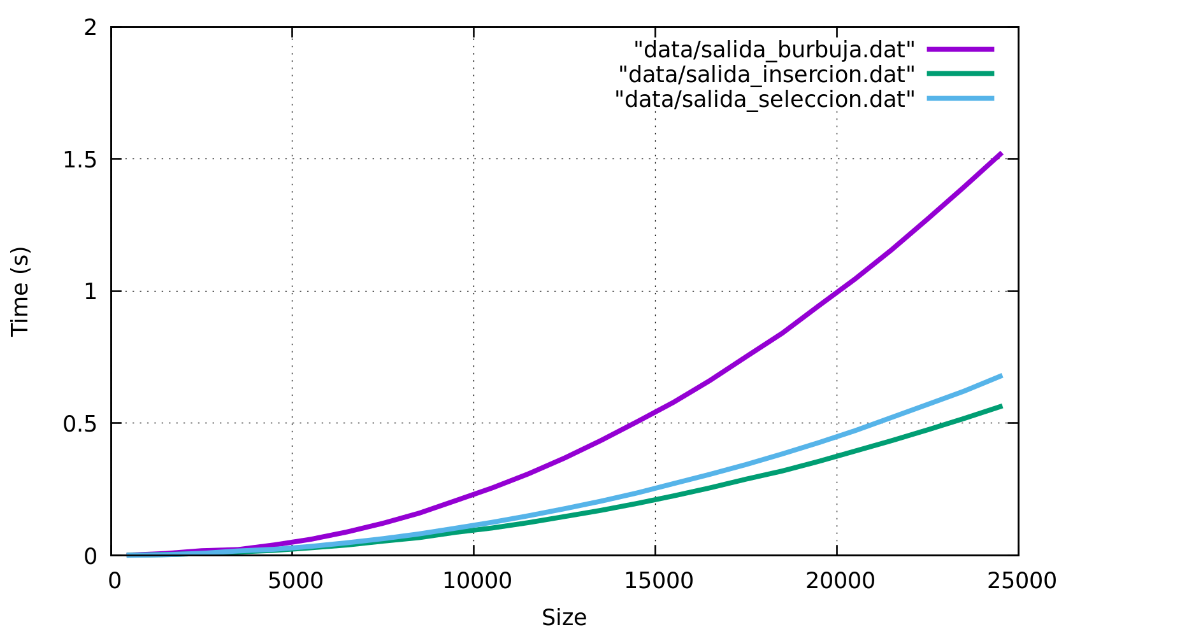

1.2- Orden n-logarítmico (O(nlog(n)))

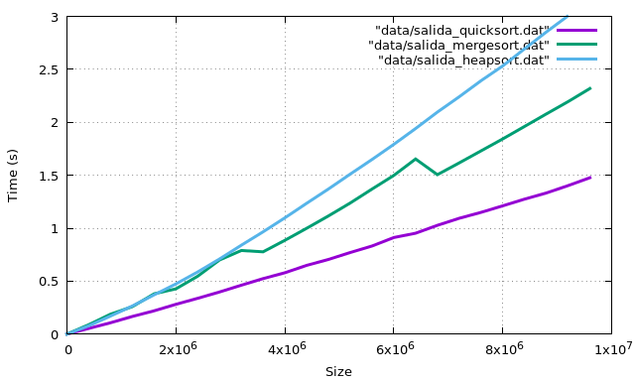

1.3- Comparación
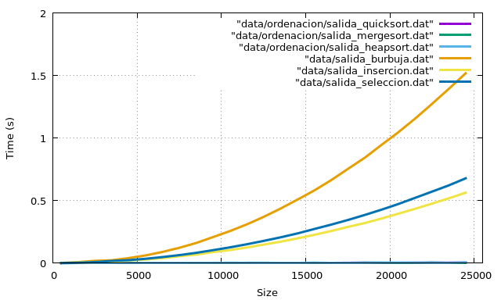

2- Algoritmo de Floyd (O(n³))

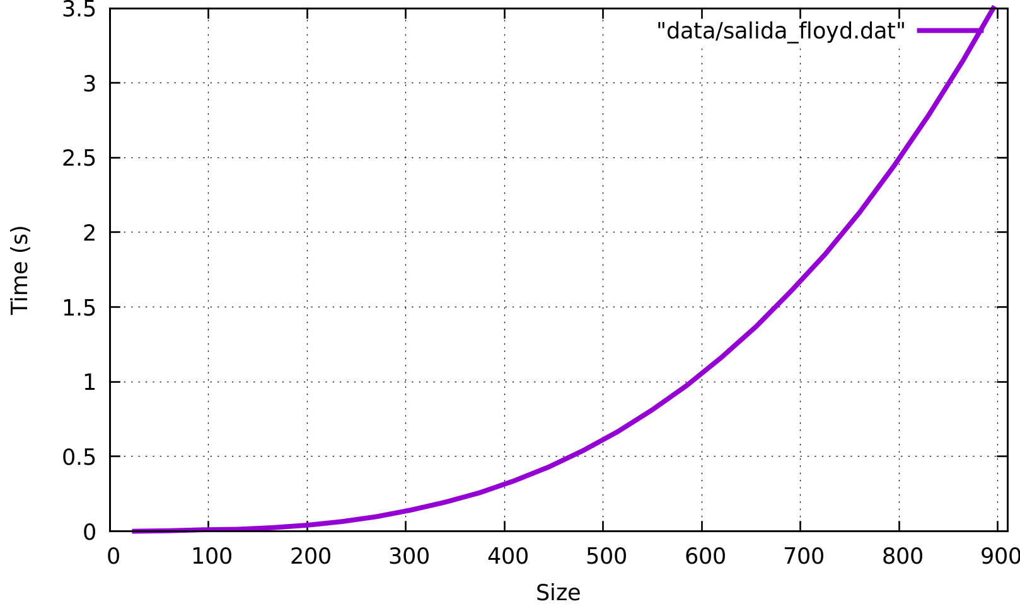

3- Algoritmo de Hanoi (O(2^{n}))

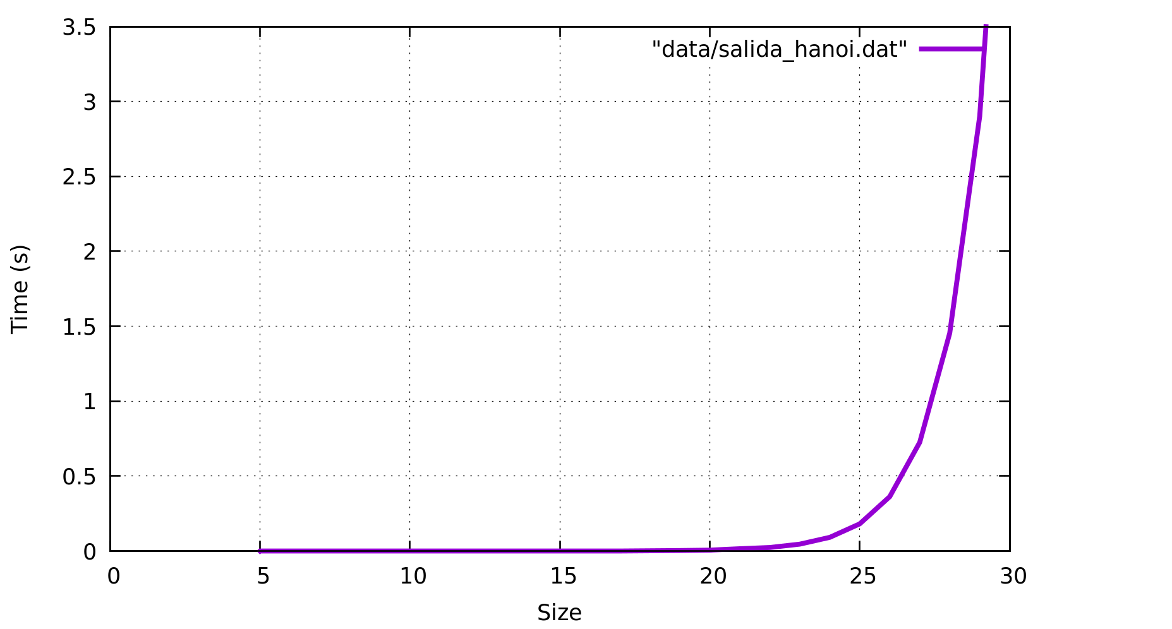

4- Comparación total

Eficiencia híbrida

1- Algoritmos de ordenación

1.1- Burbuja
Ajuste cuadrático de la forma an²+bn+c, con los siguientes valores:
a = 2.73093e-09
b = -5.3206e-06
c = 0.00836257
Varianza residual = 4.89886e-06
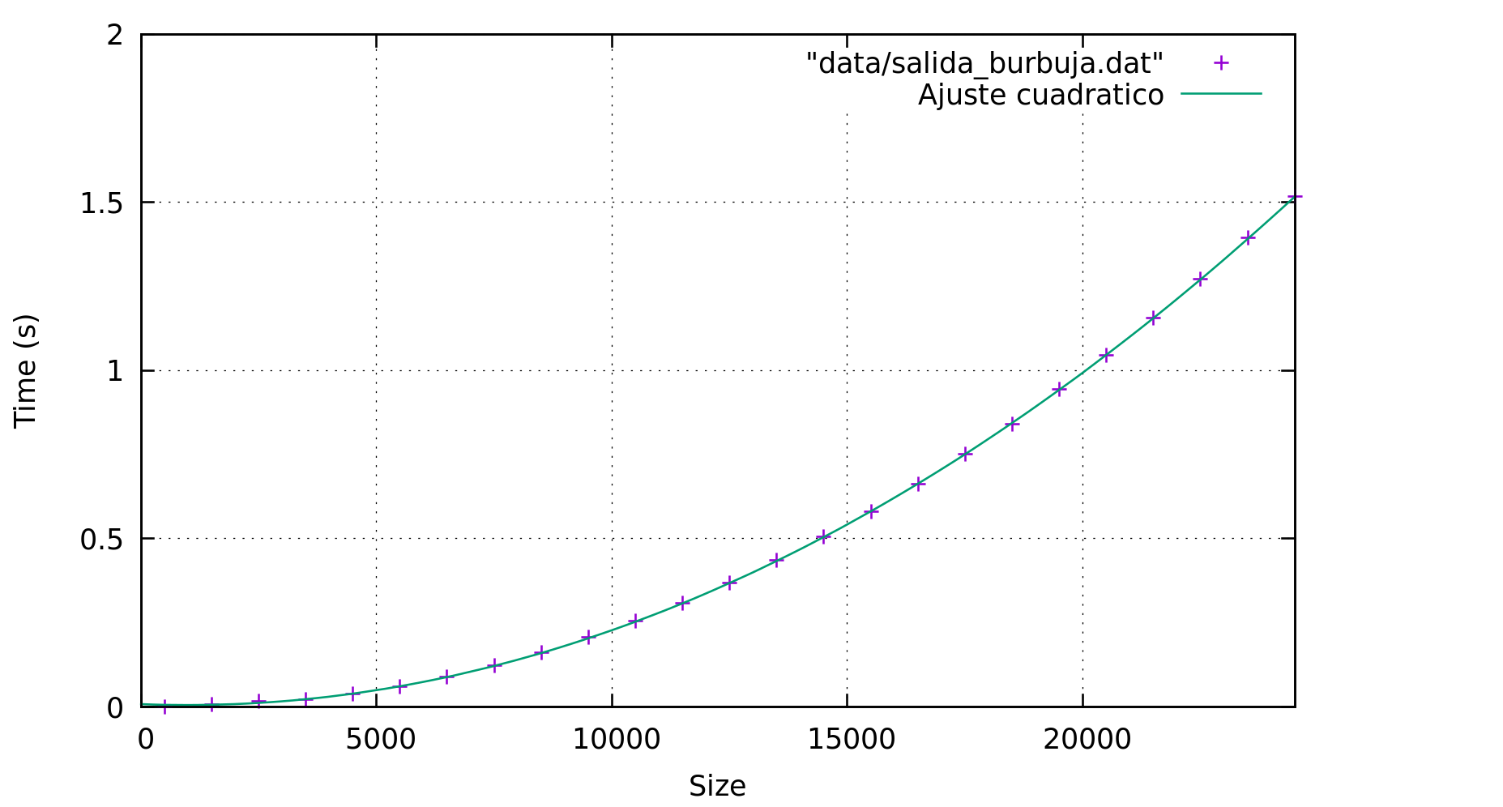
Si probamos con un ajuste lineal an+b obtenemos:
a = 6.29526e-05
b = -0.276337
Varianza residual = 0.0174563 (3563 veces mayor que en el ajuste anterior)

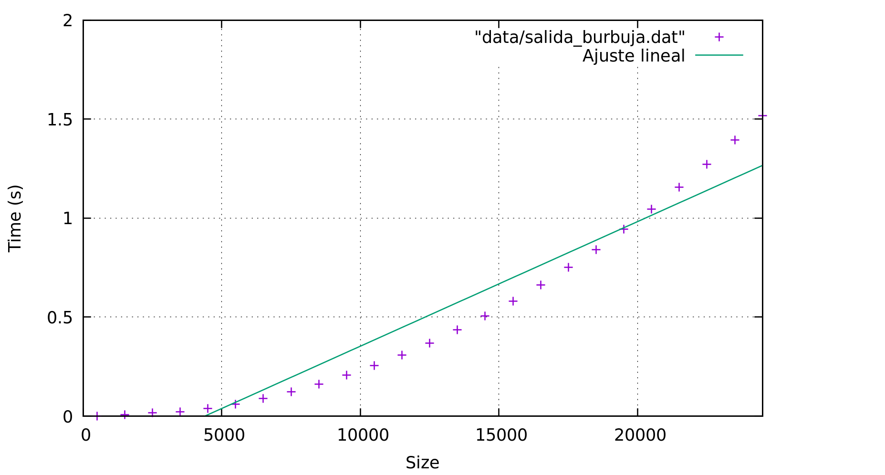
1.2- Inserción
Ajuste cuadrático de la forma an²+bn+c, con los siguientes valores:
a = 9.40443e-10
b = -1.1628e-07
c = 0.00128
Varianza residual = 6.80367e-07
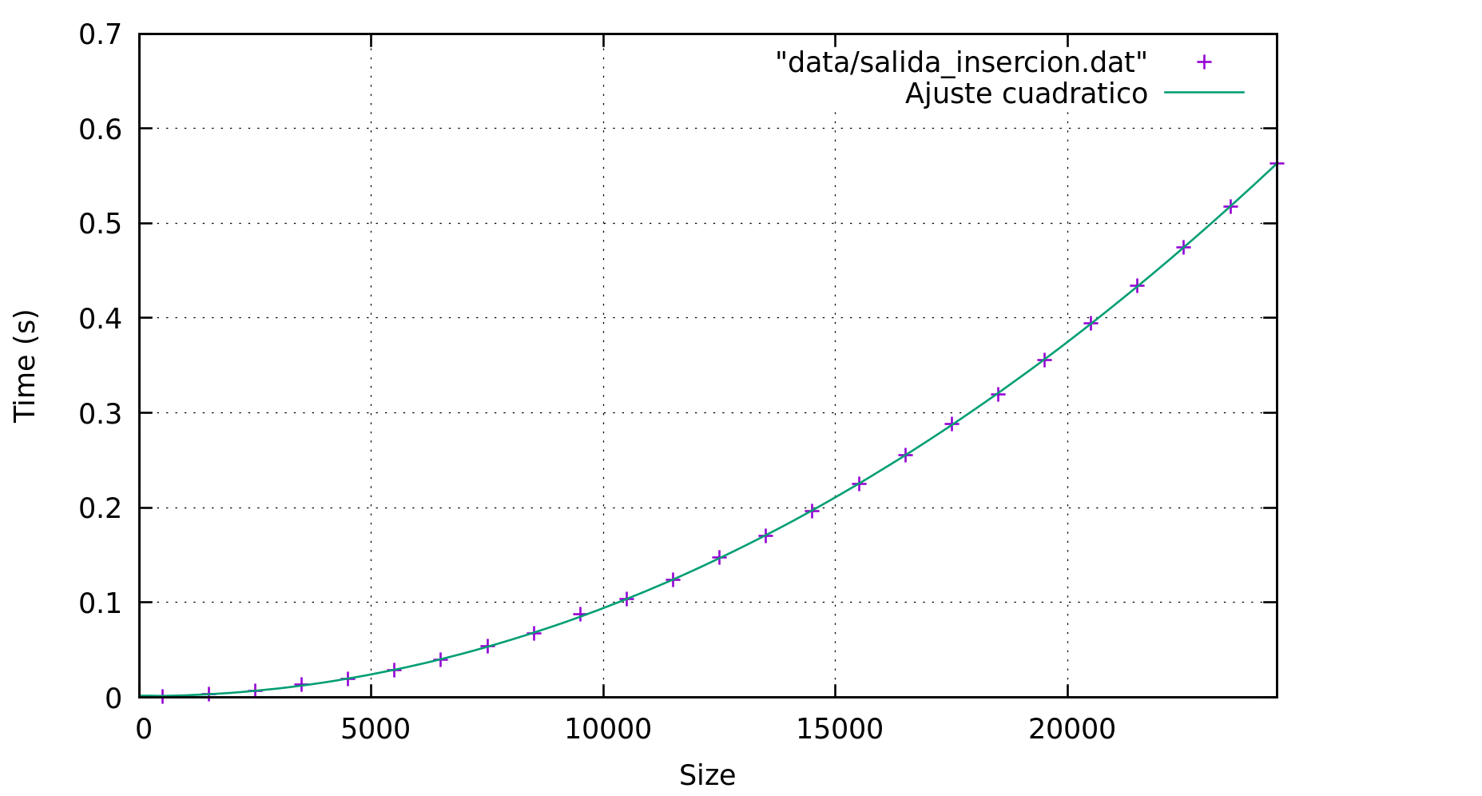

1.3- Selección
Ajuste cuadrático de la forma an²+bn+c, con los siguientes valores:
a = 1.12452e-09
b = -1.21801e-08
c = 0.000709697
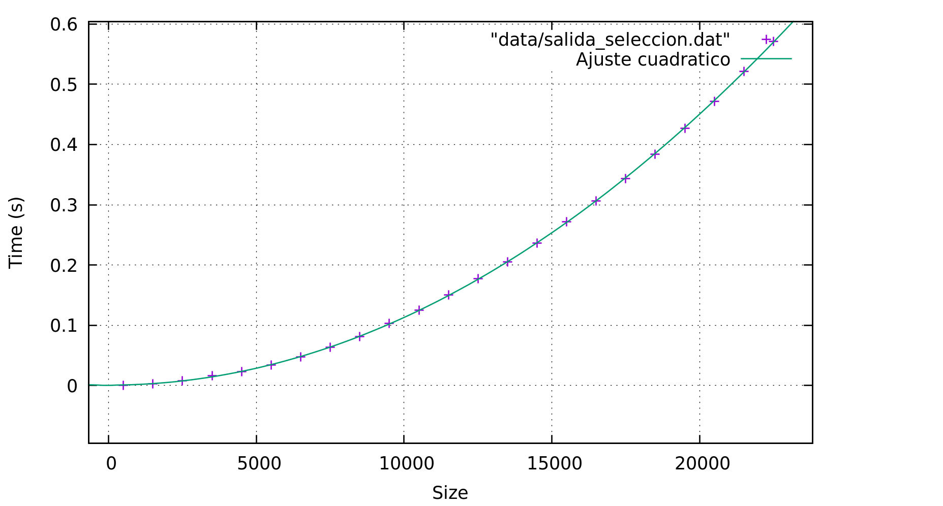
Varianza residual = 1.056e-06

1.4- Mergesort
Ajuste n-logarítmico de la forma anlog(n) + bn + c, con los siguientes valores:
a = 3.26563e-06
b = 0.000206765
c = -0.00237343
Varianza residual = 0.00323216

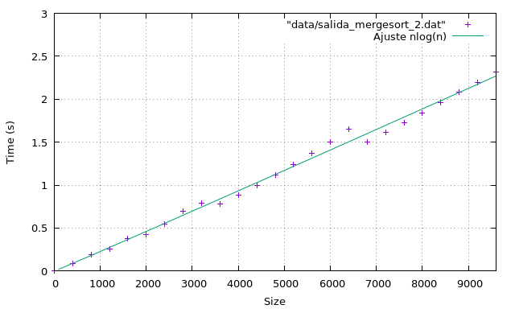
Si probamos con un ajuste cuadrático an² + bn + c obtenemos:
a = 4.83438e-10
b = 0.000232541
c = -0.00502347
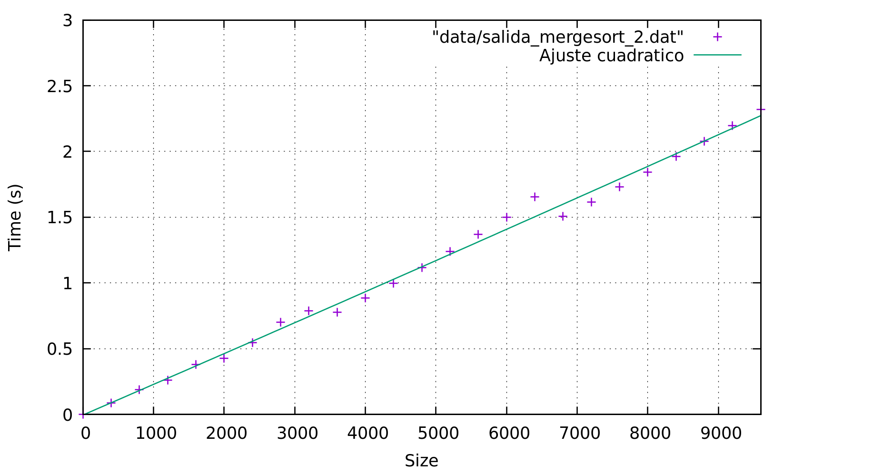
Varianza residual = 0.00323092 (peor que el anterior pero se acerca bastante)

1.5- Quicksort
Ajuste n-logarítmico de la forma anlog(n) + bn + c, con los siguientes valores:
a = 8.2128e-06
b = 7.78047e-05
c = 0.000327126
Varianza residual = 2.74406e-05
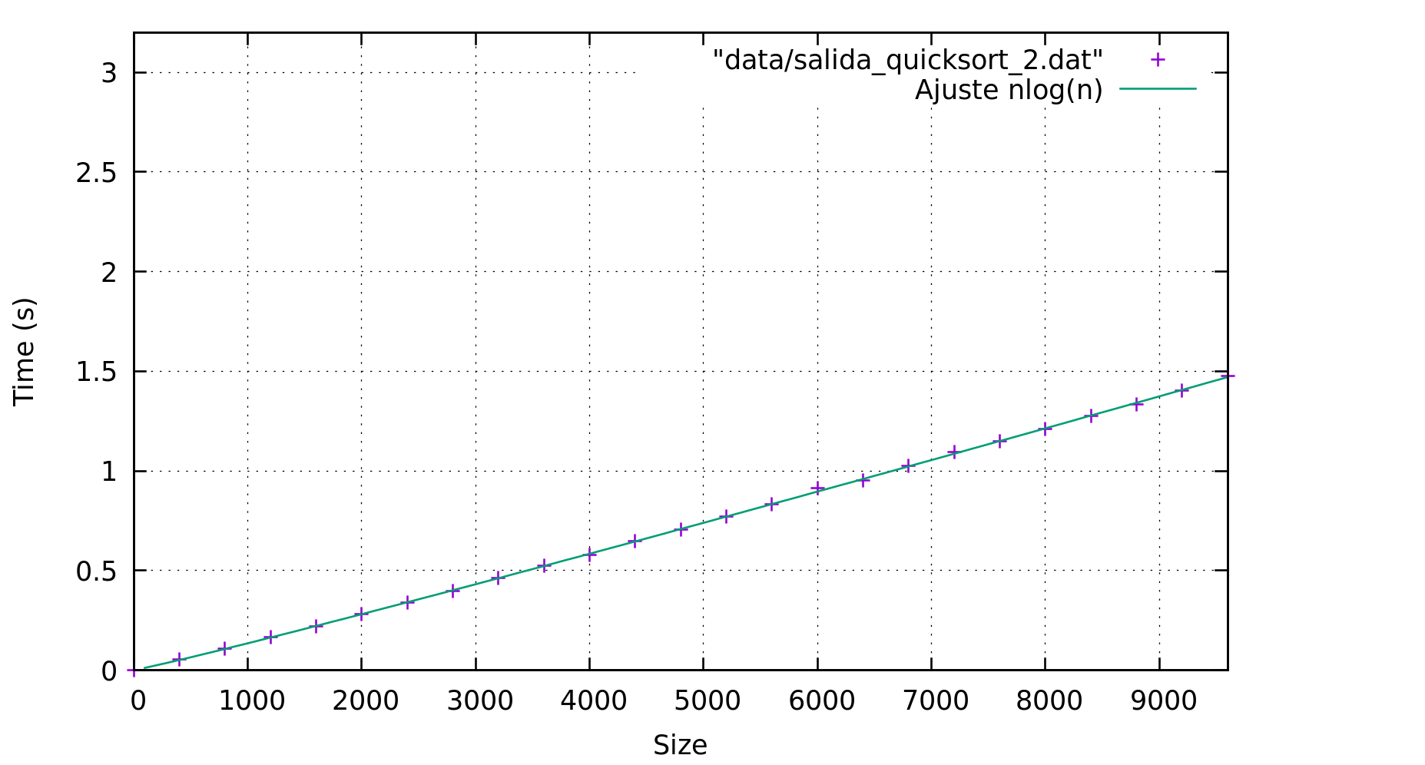

1.6- Heapsort
Ajuste n-logarítmico de la forma anlog(n) + bn + c, con los siguientes valores:
a = 6.60876e-05
b = -0.000279362
c = 0.0252957
Varianza residual = 7.53947e-05

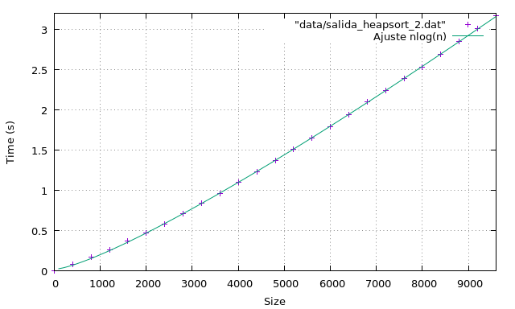
2- Algoritmo de Floyd
Ajuste cúbico de la forma an³ + bn² + cn + d, con los siguientes valores:
a = 4.87271e-09
b = -1.689e-08
c = 8.0178e-06
d = 0.00151371
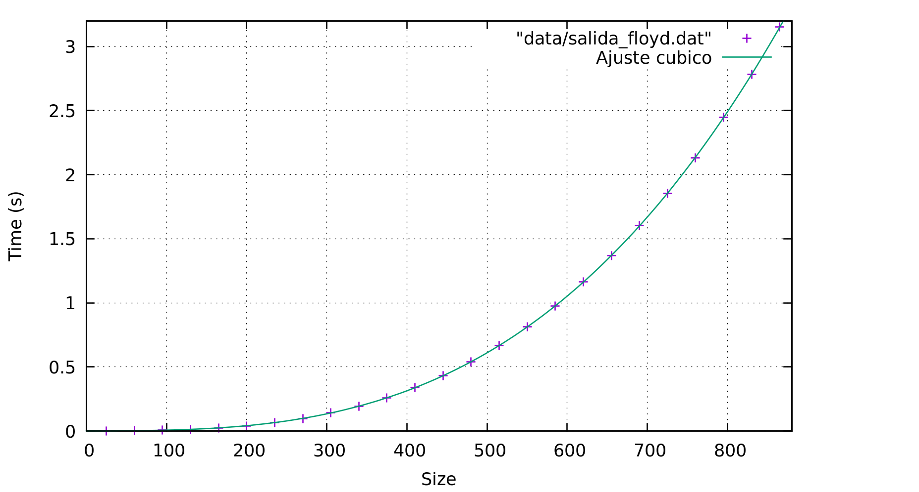
Varianza residual = 2.88024e-06

3- Algoritmo de Hanoi
Ajuste exponencial de la forma a2^{n} + b, con los siguientes valores:
a = 5.40244e-09
b = 0.000489004
Varianza residual = 1.22483e-06
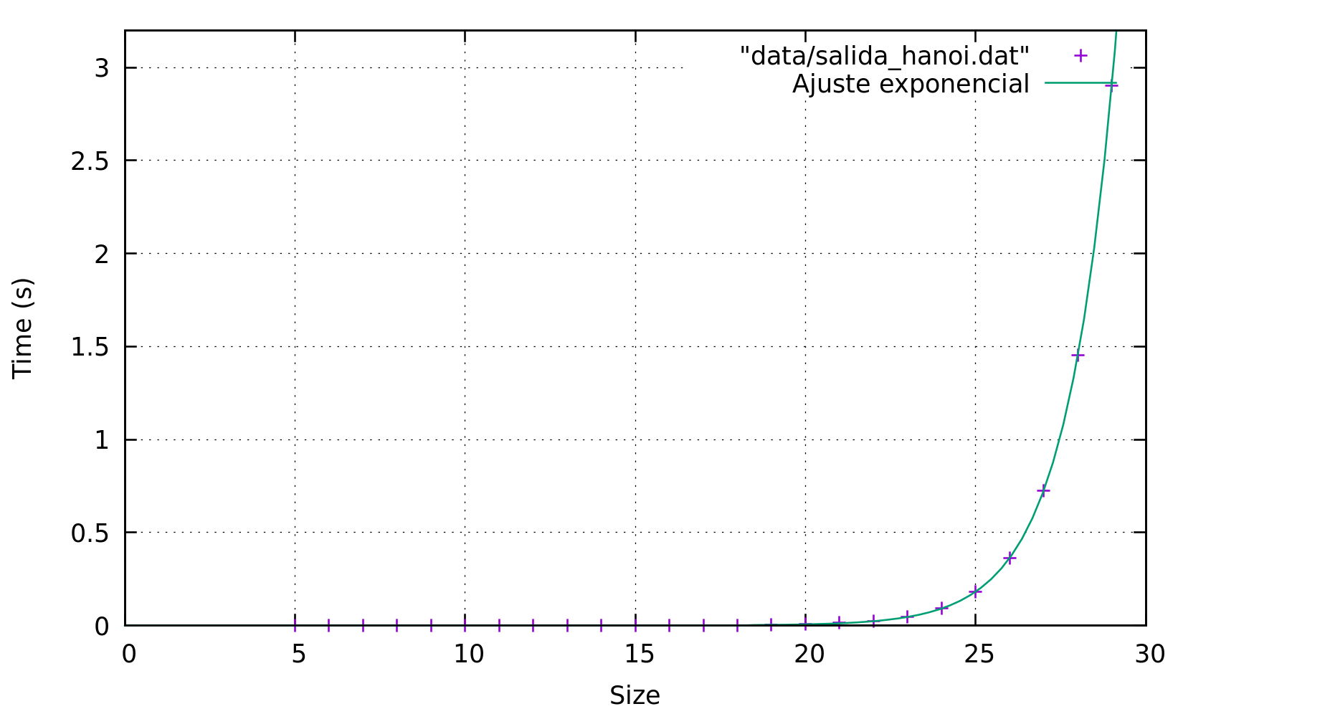

Uso de variaciones
Algoritmo de Hanoi con distintos niveles de optimización:

